Тема: « Животные севера »
Период с 25.01.2021- 29.01.2021гг.
Подготовила : воспитатель Ленчук Ольга Ивановна
Уважаемые родители группы «Клубнички»!
Предлагаем Вашему вниманию игровые задания для детей, которые Вы можете использовать для закрепления лексической темы недели «Животные севера». Это различные игры, упражнения, загадки, литературные произведения для занятий с детьми в свободное время.
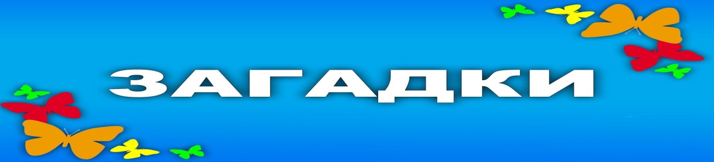
В Антарктиде кто живет,
Обожает снег и лед?
Вместо плюшек и конфет
Рыбку кушает в обед.
Ловит он ее весь день
С легкостью! Ведь он - ...
Ответ: Тюлень

Кто в холодном океане,
Словно в теплой пенной ванне,
Может плавать и нырять,
Стаи льдинок разгонять?
Да! Такие виражи
Могут делать лишь...
Ответ: Моржи

В Антарктиде кто не знает
Птицу ту, что не летает,
Что ныряет в море с льдин!
Ах, да это же...
Ответ: Пингвин

Гуляет он не по саванне,
А в море-океане,
И львиной гривы вовсе нет,
И рыбу ловит на обед.
Угадай, кто он такой? -
Царь зверей! Но лев...
Ответ: Морской

Странный гладкий серый кот
Рыбу ест, во льдах живет,
Есть усы, и хвост, и ротик,
Кто же это? - Морской...
Ответ: Котик

Братья, сестры бурым мишкам,
Но не любят мед и шишки,
Моржи, тюлени им соседи.
Кто это? - Белые...
Ответ: Медведи

Два мощных имеет клыка,
Два ласта и два плавника,
Но этого дядю не трожь,
Прилёг отдохнуть толстый...
Ответ: Морж

Он снег глубокий разгребает
И ягель вкусный добывает,
Копает он порой весь день
Полярный северный...
Ответ: Олень

В развалку ходит не спеша,
Великий рыболов.
В воде летает, что стрела,
Преследуя мальков.
Прогулки любит среди льдин,
Одежда-фрак, зовут...
Ответ: Пингвин

Дидактическая игра
Перед ребенком выставлены картинки с изображением животных севера. По описанию родителя ребенок отгадывает животное, показывают его на выставленной картинке среди других и называет.

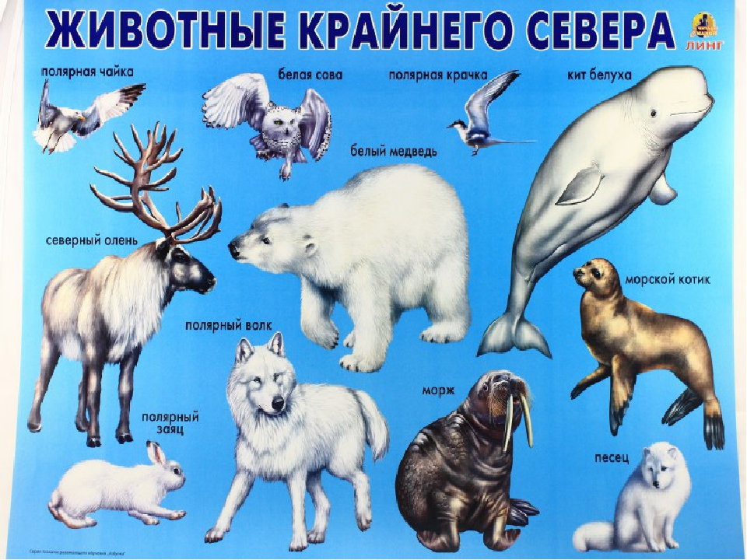

Литературные произведения, которые предлагаю вам почитать с ребенком перед сном или в свободное время. После прочтения попросите ребенка рассказать о прочитанном или обратите его внимание какие лесные животные присутствовали в этом произведении:

Г.Снегирев. Пингвинный пляж. К морю. Отважный пингвиненок. Белек.
Н.Радченко. Белый медведь. Морж. Северный олень.
Е.Чарушин. Кто как живет.
М.Пляцковский. Прыгающий домик. Длинная шея. Умка хочет летать. Тулентяй.

Физминутка
Утром белый мишка встал
Носик лапой почесал.
Посмотрел на лапки,
Поглядел на пятки.
Почесался, постоял
Хвостиком он повилял,
Он за ушком почесал,
Потоптался, порычал
И по льдинам побежал.

Рисование
А сейчас мы с тобой нарисуем белых медведей.
Чтобы хорошо нарисовать мишку, давайте его внимательно рассмотрим. Что это (туловище) у мишки? (Ответы ребенка). Какой формы туловище? (Ответы ребенка). Правильно овальной. Что еще есть у мишки? (голова). А какой формы голова? (Ответы ребенка). Правильно круглой. С помощью чего мишка передвигается? (Ответы ребенка) На что похожи лапы у медведя, какой они формы (овальные, но удлиненной формы)? (Ответы ребенка).
Посмотрите, что у медведя больше, туловище или голова? (Ответы ребенка). Где расположена голова? (если ребенок затрудняются, родитель отвечает, что голова расположена впереди (выше) туловища, и соединена с ним мощной короткой шеей). Где находятся лапы у медведя (внизу туловища)? Сколько лап у медведя (2 передние и 2 задние лапы)? (Ответы ребенка). Посмотри, что есть на голове у медведя (уши)? (Ответы детей). Какой они формы (полукруглой)? (Ответы ребенка). А уши у мишки большие или маленькие? (Ответы ребенка). Где они расположены? (Ответы ребенка). Что еще есть на голове у мишки (глаза, нос)? (Ответы ребенка). Посмотрите, что у мишки есть на туловище (хвост)? (Ответы ребенка). Какой он формы? (Ответы ребенка). Посмотрите на лапы у медведя, что на них есть (когти)? (Ответы ребенка)
А медведь какого цвета? (Ответ ребенка). А почему он белый? Белый цвет делает мишку незаметным на снегу. А глазки, носик и когти какого цвета? (Ответы ребенка)
Чтобы мишка очутился на Севере, ты можешь дополнить свой рисунок – например, нарисовать льдины, снежинки или северное сияние, а северное сияние рисуем цветным мелом.
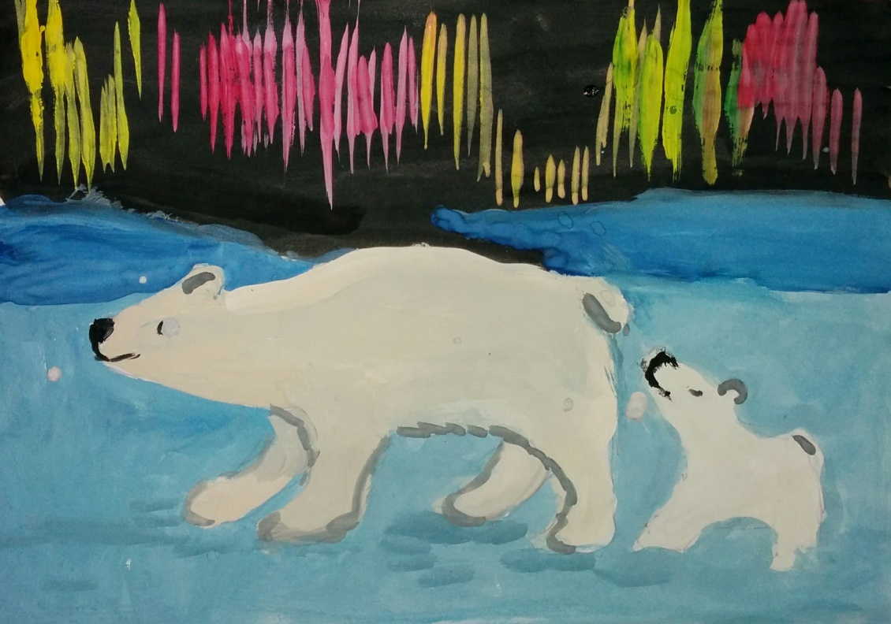
Рис 1. Пример работы « Белый мишка на Севере»
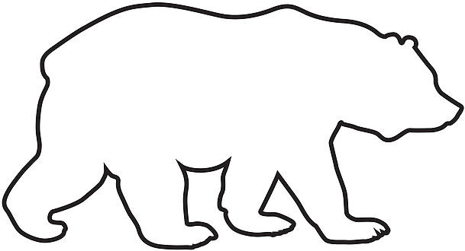
Рис 2. Трафарет белого медведя

